省厅数据同步操作指南
- 施工、监理、造价、招标代理和一体化企业
- 企业需要在浙江省建筑市场监管与诚信信息系统录入并入库；
- 企业登录建设信用网（http://115.233.209.150:88），进入企业维护平台，第一次登录的请点击注册按钮，获取账号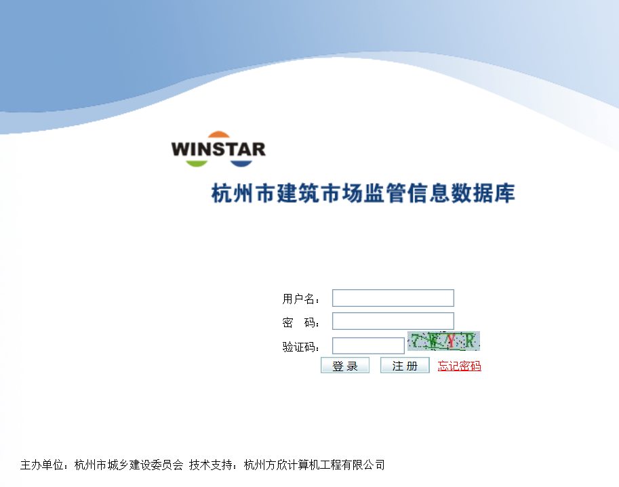
- 在桌面-省厅数据获取栏目，选择正确的属地，录入企业名称和统一社会信用代码，点击导入企业信息按钮导入企业信息。信息导入后请检查信息是否正确
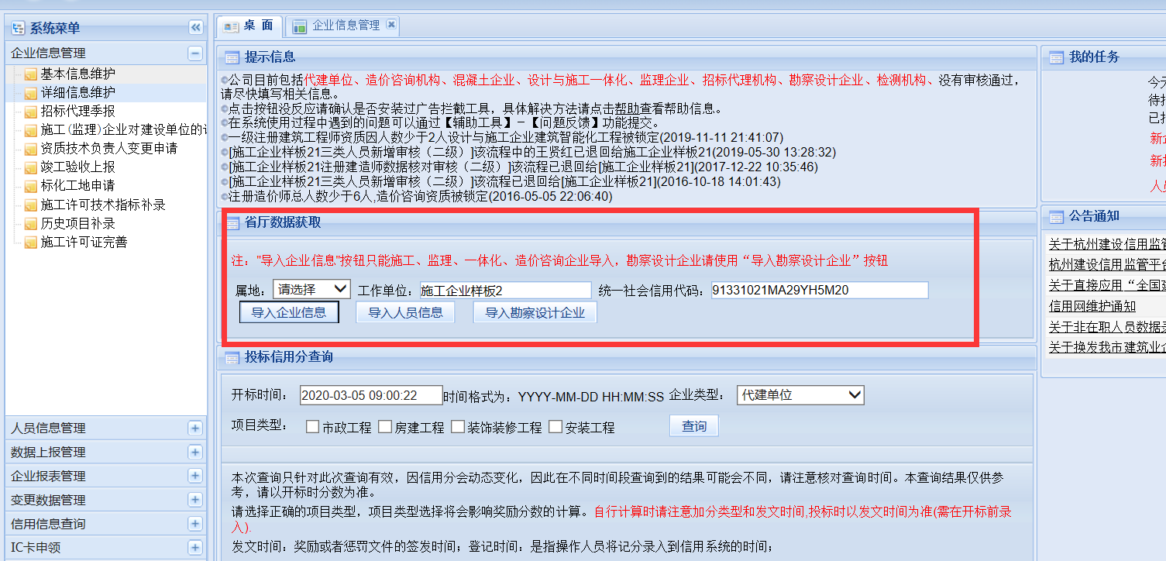
- 导入企业信息后再点击导入人员信息按钮，点击查询人员列表，出现列表后勾选需要导入的人员，再点击导入人员信息。提示导入成功后，请检查人员信息导入是否完整。
注：外地企业注册建造师（注册监理工程师）导入过来之后审核状态是未上报的，需要上传证件后到桌面-我的任务里（新执业资格人员）上报
- 外地企业在导入信息后，进入企业信息管理-详细信息维护，点击施工（监理）企业，完善杭办信息。
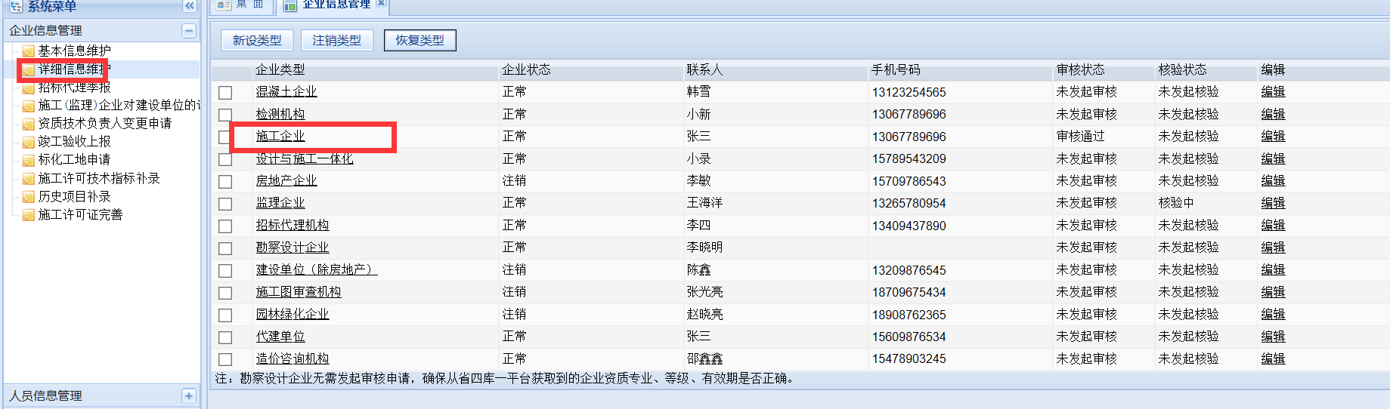
- 外地进杭企业信息完善后发起入库申请，上报给主管部门。
（点击桌面按钮，右边我的任务里看红色的字，在新企业数据里上报。新企业请在下载数据库退出系统重新登录后再上报。）
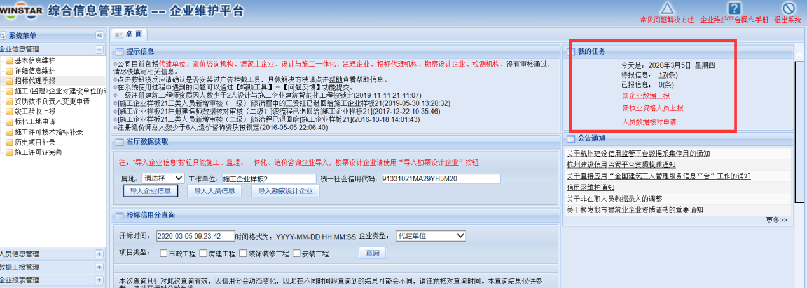

- 勘察设计数据导入
- 企业需要在浙江省勘察设计行业四库一平台（http://kcsj.zjjs.gov.cn/ /）录入并入库；
- 企业登录建设信用网（http://115.233.209.150:88），进入企业维护平台，第一次登录的请点击注册按钮，获取账号
- 登录系统后，进入企业信息管理-基本信息维护栏目，录入企业基本信息并保存。
- 在桌面-省厅数据获取栏目，选择正确的属地，录入企业名称和统一社会信用代码，点击导入企业信息按钮导入勘察设计企业按钮
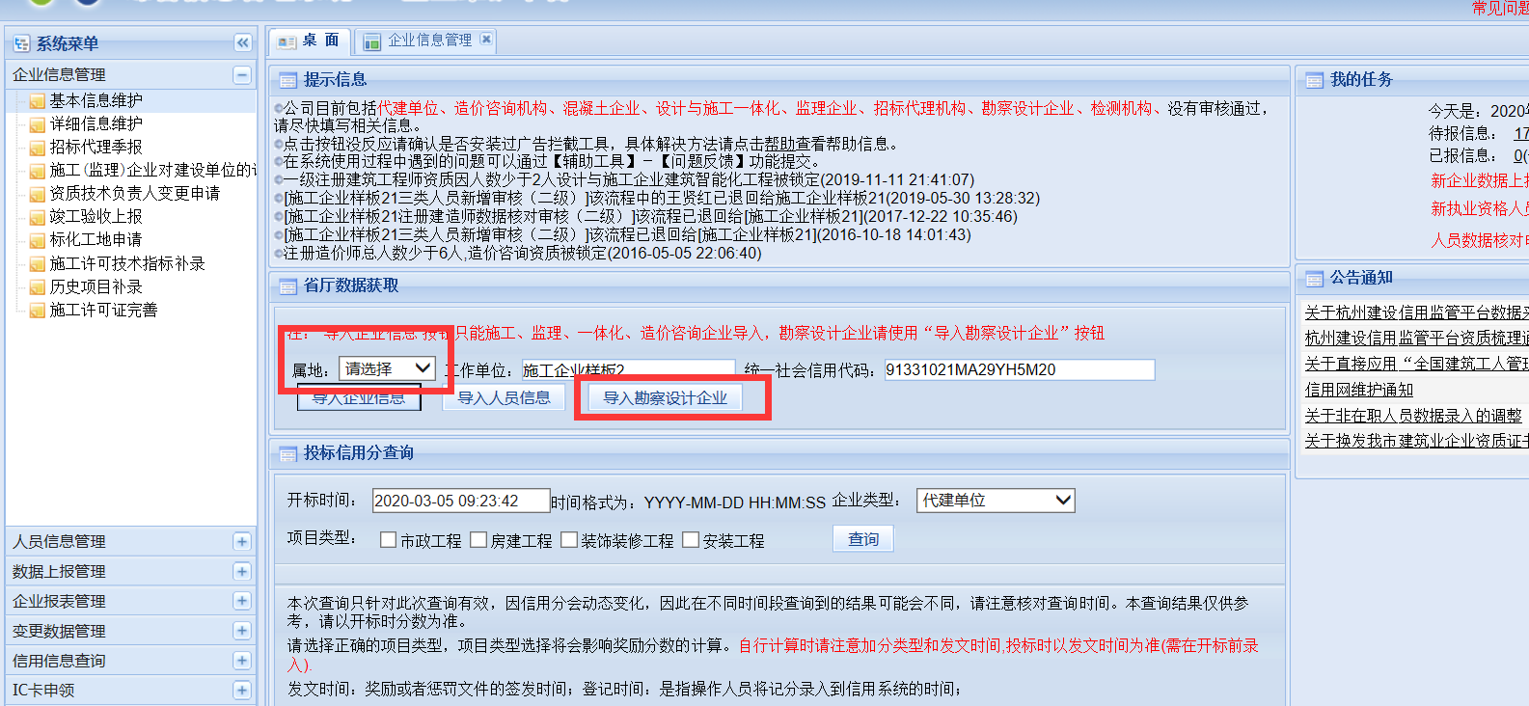
- 勘察设计企业导入后检查专业、有效期是否正确，无需发起审核。

注：1.照片、扫描件都导入不了。
- 导入人员时不弹出新的页面，说明弹窗被阻止弹出了，请设置下浏览器或者是换个浏览器操作。
- 建造师或者是注册监理工程师上传证件之后，请刷新下浏览器，再去上报。
- 导入企业信息后，如果安许信息是空的，请先检查省平台外网有没有安许信息。

本地人员推送和人员调离（一个月时间3月3号开始算）请尽快操作。人员调离，审核通过的人员请联系主管部门进行调离。

